#ПРОВОЖУЛЕТОСПОЛЬЗОЙБЫХОВ

**Немного о себе**

|  |  |
| --- | --- |
|  | **Шиванникова Алеся Геннадьевна, 14 лет** |

|  |  |
| --- | --- |
|  | **ГУО «Средняя школа №1 г. Быхова»** |

|  |  |
| --- | --- |
|  | **Спорт, рисование, природа** |

**Я очень признательна педагогу за добрые советы, нужные знания и умения. Спасибо за помощь в моих начинаниях. Благодаря вам я с стала более коммуникабельной и научилась работать в коллективе.**

**Я научился этим летом**

|  |  |
| --- | --- |
|  | **Собирать игрушки-«оригамушки»** |

|  |  |
| --- | --- |
|  | **Научилась складывать модульный треугольник, читать схемы и выполнять разметку листа бумаги** |

|  |  |
| --- | --- |
|  | **Составлять композицию из готовых поделок, красиво оформить игрушку** |

**И достиг результатов**

|  |  |
| --- | --- |
|  | **Моя игрушка «Лебедь» выставлена в библиотеке моей школы** |

|  |  |
| --- | --- |
|  | **Познакомилась с искусством оригами** |

|  |  |
| --- | --- |
|**  | **Я самостоятельно сделала 2 игрушки-поделки из модульного оригами: совенка и зайчика.** |

**Фотографии**

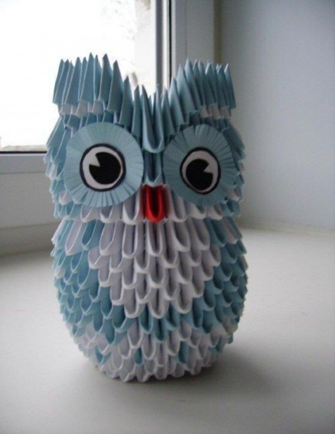 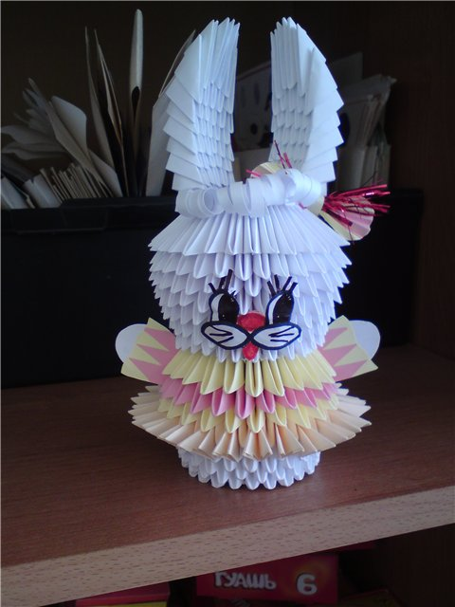 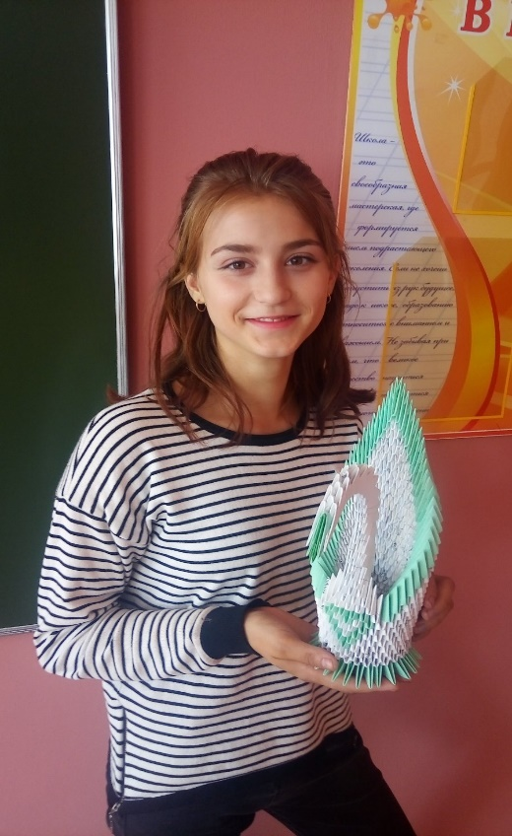

Мои самостоятельные работы: совенок и зайчик

Творческая работа с педагогам